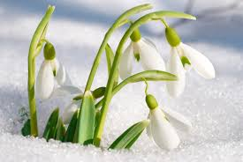
Sněženka
Lenka Hollainová

Ze sněhu už vykukuje
první malá sněženka.
Protáhla se, zamrkala,
kolem skáče dívenka.

Ruku svou už natahuje,
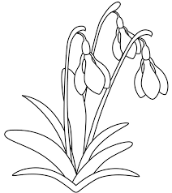
že sněženku vezme si.
Ta na ni však zdola koukne
a potom ji poprosí.

Netrhej mě, ještě rostu,
okolo jde dost lidí.
Víc radosti tak udělám,
když mě každý vidí.

